Правила перевозки ребенка в автомобиле  Пункт 22.9. Правил дорожного движения Российской Федерации. «Перевозка детей допускается при условии обеспечения их безопасности с учетом особенностей конструкции транспортного средства. Перевозка детей до 12-летнего возраста в транспортных средствах, оборудованных ремнями безопасности, должна осуществляться с использованием детских удерживающих устройств, соответствующих весу и росту ребенка, или иных средств, позволяющих пристегнуть ребенка с помощью ремней безопасности, предусмотренных конструкцией транспортного средства, а на переднем сиденье легкового автомобиля – только с использованием детских удерживающих устройств».  На сегодняшний день штраф за ремень для водителя равен 1 тыс. руб.  Штраф за непристегнутый ремень для пассажира равен 500 руб. Данный штраф накладывают на каждого человека, который не воспользовался ремнем, по отдельности.  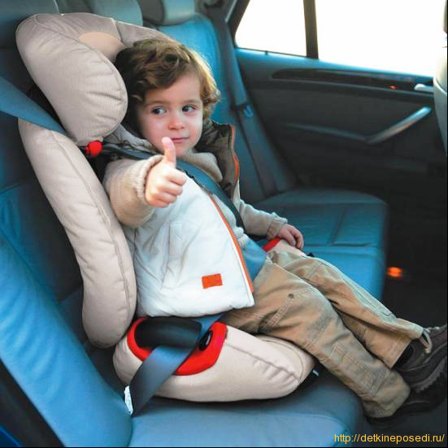  Сейчас перевозка не пристегнутого ремнями ребенка карается административным штрафом в три тысячи рублей. | Детские удерживающие устройства подразделяются на 4 группы, определённые массой и примерным возрастом ребёнка (см. таблицу).   | МБДОУ д/с №8 «Звёздочка»  Автокресло  и удерживающее устройство  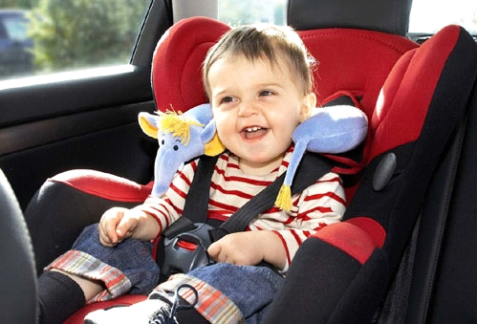  г. Мантурово
  Группа | Масса тела ребёнка | Примерный возраст
  Группа 0 и 0+ | С момента рождения до 9-12 месяцев | До 13 кг
  Группа 1 | С 9 месяцев до 4 лет | 9-18 кг
  Группа 2 | Примерно с 4 лет | 15 кг и более
  Группа 3 | Примерно с 6 лет | 25 кг и более
Дорогие родители! Уважаемые взрослые!  Мы все любим наших детей. Заботимся о них. И конечно, хотим, чтобы они были живы и здоровы. Это – на словах.  А на деле взрослые порой совершают непоправимые ошибки: не пристёгивают детей в автомобилях, сажают их на переднее сиденье, везут на руках... Мы говорим вам: стоп! Вы подарили ребёнку жизнь. Подарите ему будущее!  Дорогие родители-водители, а также бабушки и дедушки! Вы хотите, чтобы ваши дети после поездки с вами остались живы и здоровы?  Тогда не забудьте приобрести автолюльку, автокресло или специальное детское удерживающее устройство.  Исследования эффективности детских удерживающих устройств, проведённые в разных странах, показали, что при их применении в случае ДТП более чем на 80% снижается смертность среди пострадавших детей, на 64-80% – число тяжких и на 70% – лёгких телесных повреждений.  Подавляющее большинство детей-пассажиров, пострадавших в ДТП, находились в салонах легковых автомобилей. В каждом 9-м ДТП с участием детей-пассажиров дети оказывались без удерживающих устройств.  Дети гибли в ситуациях экстренного торможения, столкновения ТС, наездов, обгонов…  Не закреплённые детскими удерживающими устройствами, они летали по салонам, вминались в спинки кресел, пробивали головой стёкла… Уточним: их перевозили без детских удерживающих устройств. | Учтите: согласно краш-тестам, при ударе на скорости 50 км/час вес ребёнка увеличивается в 30 раз. Удержать его на руках от удара о переднее сиденье или лобовое стекло просто невозможно. И даже когда не пристёгнутый ребёнок сидит сзади, при аварии он ударяется о спинку переднего кресла с силой, подобной падению с 10-метровой высоты.  Если вы решили купить для перевозки ребёнка в автомобиле детское удерживающее устройство «ФЭСТ», убедитесь, что:  - На коробке устройства указан сертификат соответствия № РОСС RU.МТ25.В12920.  - Устройство укомплектовано дополнительно лямкой «ФЭСТ», если ваш ребёнок относится к первой весовой группе (от 9 до 18 кг).  - На коробке в прямоугольнике изображен автомобиль зелёного цвета с 4 пассажирскими сиденьями и надписью, разрешающей использовать устройство на любом из пассажирских сидений без каких-либо ограничений.  - В коробке имеется инструкция по использованию устройства, которой вы должны следовать неукоснительно. | Если вы решили купить для ребенка детское автокресло, убедитесь, что:  - Кресло соответствует европейскому стандарту и на нём есть маркировка ЕСЕ R44.03 или 44.04.  - На маркировке указана необходимая вам весовая группа.  - Кресло имеет крепления ISOFIX, если на сиденьях вашего автомобиля имеются заглушки с такой же надписью.  - Перед передним сиденьем не установлена подушка безопасности, либо она отключена. В противном случае установка автокресла на переднем сиденье запрещена.  - Внимательно изучите инструкцию. Неправильно установленное автокресло может нанести вашему ребёнку увечья.  - Купленное вами кресло с паховым ремнём безопасности, обозначенным на маркировке символом Y, установлено для перевозки ребёнка спиной по направлению движения. Это позволит избежать травм при резком торможении.

